### **MACROPROCESO: GESTIÓN DE ASEGURAMIENTO DE LA CALIDAD EDUCATIVA**

El presente macro proceso muestra los procesos necesarios para el aseguramiento de la calidad de enseñanza en los centros educativos. Ello se logra por medio de dos funciones: el acompañamiento y capacitaciones. Estas funciones buscan apoyar a la gestión autónoma de los centros educativos Fe y Alegría.

| **MACROPROCESO “Gestión de Aseguramiento de la Calidad Educativa”** | | | |
| --- | --- | --- | --- |
| **PROPÓSITO** | El siguiente macroproceso tiene como propósito el cumplimiento de los siguientes objetivos:  OSE 2: Comprometer a todos los miembros de la comunidad educativa con su desarrollo integral para responder al desafío de una educación de calidad, desde la mística y propuesta de FYA.  OSE 3: Lograr una educación técnica calificada acorde con las necesidades del mercado laboral, conducente al desarrollo local, regional y nacional. | | |
| **RESPONSABLE** | Director del Departamento de Formación | **BASE LEGAL** | No Aplica |
| **ACTORES DEL PROCESO** | Departamento de Formación  Área de Educación Técnica  Departamento de Administración  Ministerio de Educación  Centro Educativo | | |
| **CLIENTES INTERNOS** | No Aplica | **CLIENTES EXTERNOS** | Centros Educativos Fe y Alegría Perú |
| **ALCANCE** | El alcance del presente macroproceso se encuentra en torno a las actividades que se realizan para el aseguramiento de la calidad de enseñanza en los centros educativos Fe y Alegría, contemplando la parte de formación y educación técnica.  No se está considerando otros tipos de escuelas, como escuelas rurales e institutos técnicos, debido a que no está dentro del alcance del proyecto.  Los procesos que se encuentran de color morado, son realizados por agentes externos y no serán detallados, pues se encuentran fuera del alcance del proyecto; los procesos que se encuentran de color azul, pertenecen a otro macroproceso; y los proceso de color verde, pertenecen al Proyecto PIAE F y A 34. | | |
| **PROCEDIMIENTO** | 1. El macroproceso se inicia y se divide en dos caminos:    1. Se realiza el acompañamiento por parte de la metodología de enseñanza de los cursos regulares del centro educativo por parte del Departamento de Formación. Se complementa el mismo por medio de las capacitaciones que se ofrecen para mejorar la metodología de enseñanza.    2. Se realiza el acompañamiento de la metodología de enseñanza de Educación Técnica, que es complementada por las capacitaciones que se ofrecen en metodologías de enseñanza de conocimientos técnicos. Cuando la currícula de Educación Técnica se encuentra desactualizada se procede a la actualización de la misma, por medio de la retroalimentación de los propios docentes de técnica. | | |
| **PROCESOS RELACIONADOS** | 1. Acompañamiento de Educación Técnica 2. Recopilación de Requerimientos Institucionales | | |

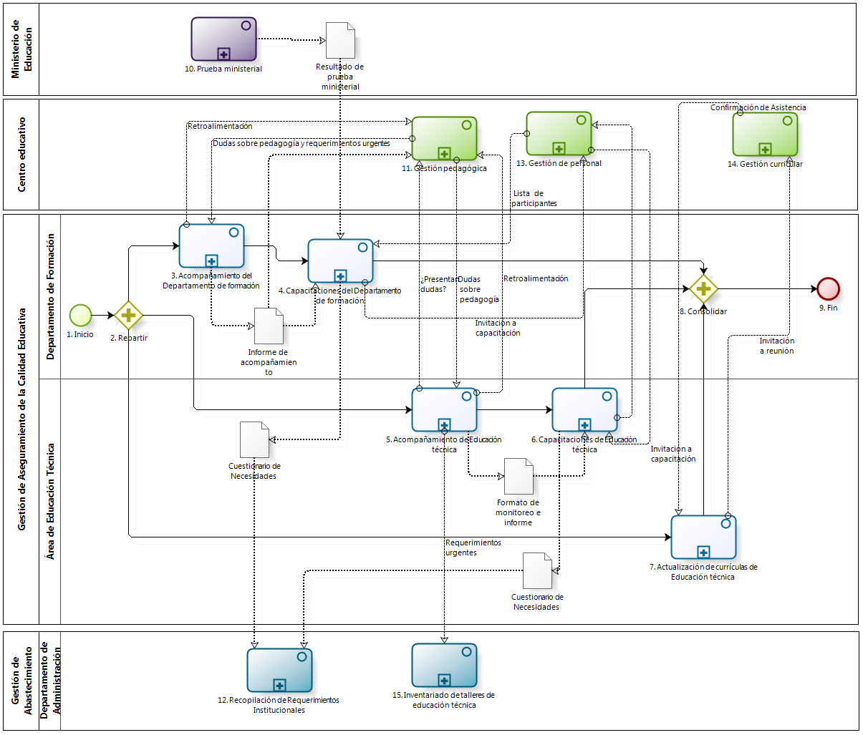

| **N°** | **ENTRADA** | **ACTIVIDAD** | **SALIDA** | **DESCRIPCIÓN** | **RESPONSABLE** | **TIPO ACTIVIDAD** | **MACROPROCESO** |
| --- | --- | --- | --- | --- | --- | --- | --- |
| **1** |  | Inicio | - Necesidad de acompañamiento | El macroproceso inicia con la necesidad de un acompañamiento por parte del Departamento de Formación y el Área de Educación Técnica. | Departamento de Formación | Manual | Gestión de Aseguramiento de la Calidad Educativa |
| **2** | - Necesidad de acompañamiento | Repartir | - Necesidad de asegurar la calidad de enseñanza técnica  - Currícula desactualizada  - Fecha inicio de año | Se procede a repartir en paralelo el desarrollo de los procesos: Acompañamiento del Departamento de formación, Acompañamiento de Educación Técnica y Actualización de currículas de educación técnica | Departamento de Formación | Manual | Gestión de Aseguramiento de la Calidad Educativa |
| **3** | - Fecha inicio de año  - Dudas sobre pedagogía y requerimientos urgentes | Acompañamiento del Departamento de Formación | - Necesidades Pedagógicas  - Retroalimentación  - Informe de Acompañamiento | Cada inicio de año, se procede a realizar un seguimiento a los centros educativos a fin de evaluar la metodología de enseñanza que estos aplican. Para ello, el proceso de Gestión Pedagógica del PIAE F y A 34 (Propuesta de Implementación de Arquitectura Empresarial Colegio Fe y Alegría 34) recibe la retroalimentación del acompañamiento y envía las dudas de pedagogía que tenga. | Departamento de Formación | Manual | Gestión de Aseguramiento de la Calidad Educativa |
| **4** | - Necesidades Pedagógicas  - Informe de Acompañamiento  - Lista de participantes  - Resultado de Prueba Ministerial | Capacitaciones del Departamento de Formación | - Docentes capacitados  - Invitación a capacitación  - Cuestionario de Necesidades | Surgida la necesidad de capacitación se procede a identificar las necesidades de capacitación de acorde a las necesidades pedagógicas detectadas y el resultado de la prueba ministerial, proveniente del proceso “Prueba Ministerial” del Ministerio de Educación. Durante la realización del proceso de capacitación del Departamento de Formación se procede a realizar las invitaciones a capacitaciones a los docentes de los centros educativos, por medio del mensaje de Invitación a Capacitación hacia el proceso Gestión de Personal del proyecto PIAE F y A 34 (Propuesta de Implementación de Arquitectura Empresarial Colegio Fe y Alegría 34) y este envía la lista de participantes a la capacitación. Antes de la ejecución de la capacitación se solicitan los recursos necesarios al proceso Aprovisionamiento de recursos por medio de la Lista de Requerimientos. | Departamento de Formación | Manual | Gestión de Aseguramiento de la Calidad Educativa |
| **5** | - Necesidad de asegurar la calidad de enseñanza técnica  - Dudas sobre pedagogía | Acompañamiento de Educación Técnica | - Docentes capacitados  - Requerimientos urgentes  - Consulta sobre posibles dudas  - Retroalimentación  - Formato de monitoreo e Informe | Surgida la necesidad de asegurar la calidad de enseñanza técnica, se procede a realizar un seguimiento a los centros educativos con respecto al uso de los talleres. Para ello, el proceso de Gestión Pedagógica del PIAE F y A 34 (Propuesta de Implementación de Arquitectura Empresarial Colegio Fe y Alegría 34) envía las dudas de pedagogía que tenga y recibe la retroalimentación del acompañamiento. Asimismo, el presente proceso envía los requerimientos urgentes que puedan tener los talleres de Educación Técnica al proceso Inventariado de Talleres de Educación Técnica y se elabora el Formato de monitoreo e Informe. | Educación técnica | Manual | Gestión de Aseguramiento de la Calidad Educativa |
| **6** | - Docentes capacitados  -Lista de participantes  - Formato de monitoreo e Informe | Capacitaciones de Educación Técnica | - Informe  - Invitación a Capacitación | Terminado el proceso de acompañamiento, se procede a identificar las necesidades de acorde al formato de monitoreo e informe, proveniente del proceso de acompañamiento, a fin de realizar la planificación de las capacitaciones a realizar. Durante la realización del proceso de capacitación se procede a realizar las invitaciones a capacitaciones a los docentes de los centros educativos, como se ve por medio del mensaje Invitación a Capacitación hacia el proceso Gestión de Personal del PIAE F y A 34 (Propuesta de Implementación de Arquitectura Empresarial Colegio Fe y Alegría 34). Antes de la ejecución de la capacitación se solicitan los recursos necesarios al proceso Aprovisionamiento de Recursos por medio del Cuestionario de Necesidades. | Educación técnica | Manual | Gestión de Aseguramiento de la Calidad Educativa |
| **7** | - Currícula desactualizada  - Confirmación de Asistencia | Actualización de currículas de Educación Técnica | - Currícula técnica actualizada  - Invitación a Reunión | Detectado el estado de curricula desactualizada, se procede a realizar la actualización de las curriculas de los talleres a fin de mejorar su desempeño. Para ello se realiza una reunión con los docentes de Educación Técnica, por lo que se envía al proceso Gestión Curricular del PIAE F y A 34 (Propuesta de Implementación de Arquitectura Empresarial Colegio Fe y Alegría 34) la invitación a reunión y se recibe la confirmación de la asistencia a la reunión. | Educación técnica | Manual | Gestión de Aseguramiento de la Calidad Educativa |
| **8** | - Docentes capacitados  - Currícula técnica actualizada  - Informe | Consolidar | - Docentes capacitados  - Currícula técnica actualizada  - Informe | El desarrollo de los procesos: Capacitación del departamento de formación, Actualización de currículas de educación técnica y Actualización de currículas de educación técnica, deben estar finalizados para dar por concluido el macroproceso Gestión de Aseguramiento de la Calidad Educativa. | Departamento de Formación | Manual | Gestión de Aseguramiento de la Calidad Educativa |
| **9** | - Docentes capacitados  - Currícula técnica actualizada  - Informe | Fin |  | El macroproceso termina cuando los docentes ya están capacitados, las currículas de Educación Técnica actualizadas. | Departamento de Formación | Manual | Gestión de Aseguramiento de la Calidad Educativa |
| **10** |  | Prueba ministerial | -Resultado de Prueba Ministerial | El Ministerio de Educación realiza la Prueba ministerial y emite los resultados de la misma. | Ministerio de Educación | Manual | - |
| **11** | - Retroalimentación  - Consulta sobre posibles dudas  - Invitación a Capacitación  - Informe de Acompañamiento | Gestión Pedagógica | - Dudas sobre pedagogía y requerimientos urgentes  - Dudas sobre pedagogía | El Área pedagógica del centro educativo le comunica algunas dudas sobre pedagogía y reciben la retroalimentación. | Centro Educativo | Manual | - |
| **12** | - Cuestionario de Necesidades | Recopilación de Requerimientos Institucionales |  | Cada inicio de año, el Departamento de Administración se encarga de elaborar el Cuestionario de Necesidades y de enviarlo a los Programas Rurales, Instituciones Educativas y Departamentos de la Oficina Central de Fe y Alegría. Estos lo completarán y enviarán al Secretario General o al Administrador para que los evalúe y su posterior consolidación en el Cuadro de Necesidades. | Departamento de Administración | Manual | Gestión de Abastecimiento |
| **13** | - Invitación a capacitación | Gestión de Personal | - Lista de participantes | En este proceso, el área de personal se encarga de hacer una lista de los participantes que asistirán a la Capacitación a la que hace referencia la Invitación. | Centro Educativo | Manual | Gestión de Personal |
| **14** | - Invitación a Reunión | Gestión Curricular | - Confirmación de Asistencia | En este proceso, el área de Gestión Curricular se encarga de confirmar la asistencia a la invitación recibida del área de Educación Técnica. | Centro Educativo | Manual | Gestión Curricular |
| **15** | - Requerimientos urgentes | Inventario de talleres de Educación Técnica |  | El Jefe de Educación Técnica percibe la necesidad de inventariado, a la cual responde con la lista de equipos a comprar enviada al proceso de aprovisionamiento de recursos. Estas necesidades son descubiertas durante los acompañamientos que se realizan en el proceso Acompañamiento de Educación Técnica, en donde se detectan los requerimientos urgentes, y durante los procesos de Inventario que se llevan a cabo en los Centros Educativos, donde se le solicita a los centros el Inventario y ellos responden con el Informe de Inventario y Necesidades. Asimismo, el proceso de Participación en concursos del Departamento de Proyectos comparte las necesidades pendientes que no pudieron ser cubiertas y que Educación Técnica tiene que aprovisionar. Además, la lista de necesidades de maquinarias es comunicada al proceso de Planificación del Departamento de Proyectos para que pueda ser integrado en el listado de requerimientos institucionales.  Una vez terminado el proceso de inventariado se verifica que el equipamiento solicitado haya sido entregado y se haya efectuado la capacitación del mismo. | Departamento de Administración | Manual | Gestión de Abastecimiento |